**Задание: Краткий конспект в тетради**

***Краткое изложение основных задач и функций отделов аппарата управлением строительного предприятия (фирмы)***

К главным управленческим функциям можно отнести *стратегическое и тактическое планирование, обеспечение регулировки действий, мотивации и координации, контролирования и учета.*

***Функции руководителя***

Ответственность за решение задач по управлению структурным подразделением организации несет руководитель. Он: выполняет работу, основываясь на способах и моделях, делегированных вышестоящим начальником либо избранных им самостоятельно; следует системе контролирования и отчетности; вправе предоставлять свои полномочия подчиненным. (Но ответственный за итог только он).   Выбор руководителя основывается на определенных требованиях к человеку. Он должен уметь применять современные методы, способы и инструменты управления сотрудниками с учетом профессиональных стандартов, региональных и отраслевых потребностей. Важным навыком руководителя является способность планировать деятельность структурной единицы и сотрудников, организовывать работу, осуществлять контроль выполнения поручений и задач, а кроме этого разрабатывать планирующие и распорядительные документы, системы которые стимулируют и мотивируют работников.

***Производственно-технический отдел (ПТО)*** - Контроль за обеспечением выполнения утвержденных планов и графиков ввода в действие строительных объектов в установленные сроки. Разработка мероприятий по своевременному вводу объектов в эксплуатацию и их фактическое заселение. Контроль за использованием трудовых ресурсов при строительстве объектов. Внедрение передовой технологии прогрессивных методов производства работ в организациях. Контроль за разработкой и проведением защиты проектов производства работ на все объекты строительства.

***Сметно-договорной отдел (СДО)*** - Определение оптимальной стоимости СМР по объектам с целью рационального использования финансовых средств. Заключение договоров rенподряда, подряда на капитальное строительство, ремонт, реконструкцию. Согласование, утверждение сметной документации. Проверка актов выполненных работ. Контроль за эффективным использованием [капитальных вложений](https://honneur.ru/organizaciya-i-planirovanie-kapitalnogo-remonta.html) и финансовых ресурсов. Подготовка данных о стоимости индивидуальных, серийных, сборных и монолитных домов, отдельных элементов по объектам. Определение и согласование с заказчиком, подрядными организациями твердых договорных цен на строительство объектов в соответствии с нормативными документами. Проверка расценок, цен и документов, предъявленных подрядными организациями к оплате за выполненные работы.

***Планово-экономический отдел (ПЭО)*** - Формирование единой экономической политики на основе анализа состояния и тенденций развития строительного производства.

Организация комплексного экономического анализа деятельности управления и участие в разработке меро­приятий по эффективному использованию производственных мощностей, материальных и трудовых ресурсов. Формирование ценовой политики организации. Разработка и подготовка к утверждению проектов перспективных и текущих планов экономической деятельности и развития. Формирование и определение экономической стратегии развития организации с целью адаптации его хозяйственной деятельности и системы управления к изменяющимся в условиях рынка внешним и внутренним экономическим условиям. Расчет и планирование финансово-экономических показателей.

***Бухгалтерия*** - Организация бухгалтерского учета финансово-хозяйственной деятельности. Контроль за рациональным и экономным расходованием материальных, трудовых и финансовых ресурсов, за сохранностью собственности организации. Формирование учетной политики в соответствии с законодательством о бухгалтерском учете и исходя из структуры, особенности деятельности и необходимости обеспечения его финансовой устойчивости. Своевременная и четкая выверка операций по расчетным счетам в банках, расчетам с дебиторами и кредиторами. Обеспечение расчетов по заработной плате, а также другим расчетным операциям с сотрудниками. Начисление и перечисление налогов, сборов и страховых взносов.  Составление достоверной бухгалтерской отчетности и прочие вопросы.

***Отдел кадров (ОК)***  - Разработка кадровой политики. Разработка прогнозов, определение текущей потребности в кадрах и источников ее удовлетворения на основе изучения рынка труда. Организация работы по подбору, расстановке, изучению и использованию рабочих кадров и специалистов. Организация и проведение всех видов подготовки и по­вышения квалификации персонала. Создание резерва кадров для выдвижения на руководящие и материально ответственные должности.  Учет кадров.

***Юридический отдел***  - Обеспечение законности. Юридическая защита интересов организации. Договорная, претензионная и исковая работа.

Консультирование руководителей структурных подразделений и работников по вопросам законодательства РФ. Проверка соответствия закону представляемых на подпись генеральному директору документов правового характера. Определение форм договорных отношений с учетом производственных и финансовых планов, взаимоотношений с контрагентами и др. Разработка примерных форм договоров. Урегулирование разногласий с контрагентами и др.

***Отдел материально-технического обеспечения (ОМТО)***  - Обеспечение необходимыми для производственной деятельности материальными ресурсами требуемого качества и количества. Организация рационального использования материально-технических ресурсов с целью сокращения издержек производства и получения максимальной прибыли. Выявление и установление наиболее рациональных форм снабжения.

Составление сводных спецификаций и лимитов потребности строительных материалов и оборудования, графиков поставки в соответствии с графиком производства работ. Осуществление отчетности и контроля за правильным использованием выделенных материалов по целевому назначению, за своевременным выполнением поставщиками обязательств по договорам и заказам. Изучение маркетинговой информации, установление связей с перспективными поставщиками.

Должностные лица - инженерно-технические [работники строительных участков](https://honneur.ru/razrabotka-ukrupnennih-setevih-grafikov.html) - называются линейными работниками. Ряд функциональных обязанностей у них близок. Однако различие в обязанностях можно проследить по материалам табл. 7 .4.

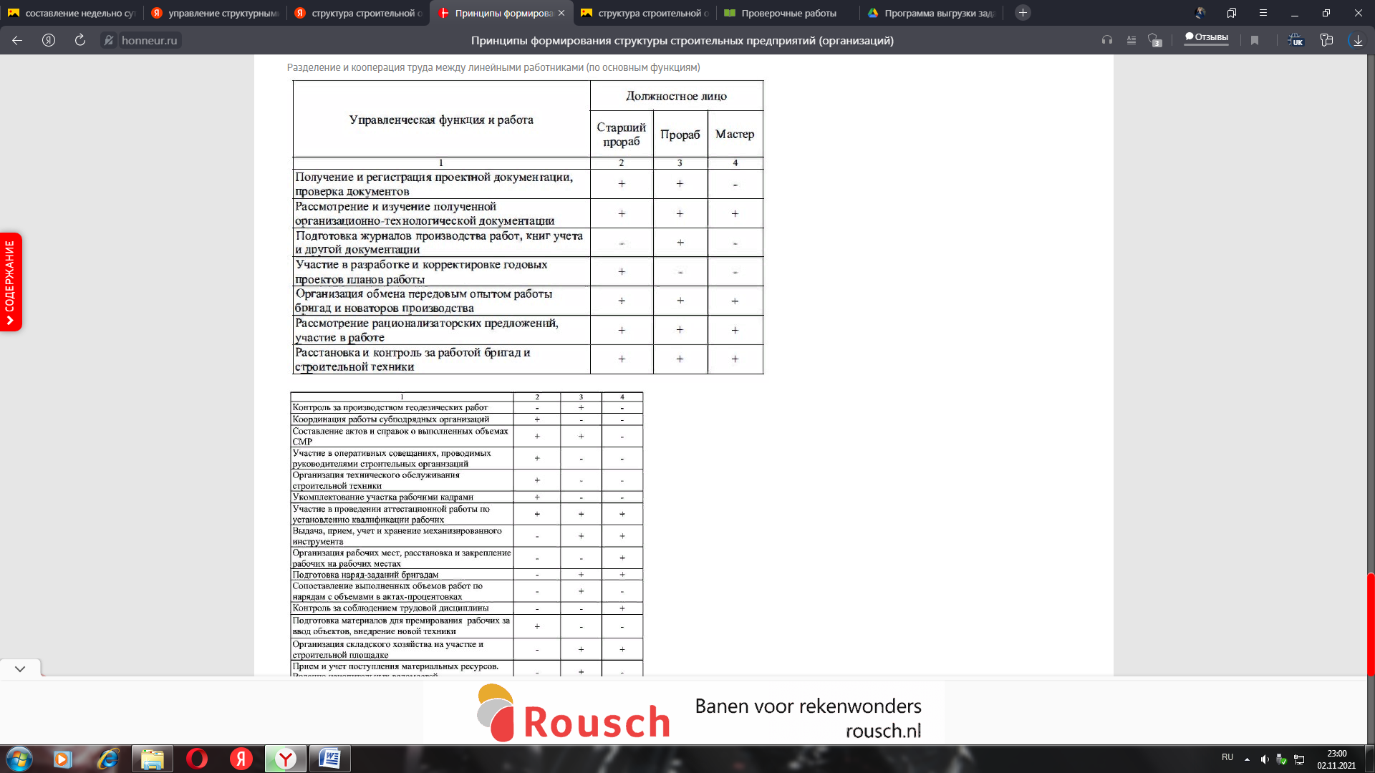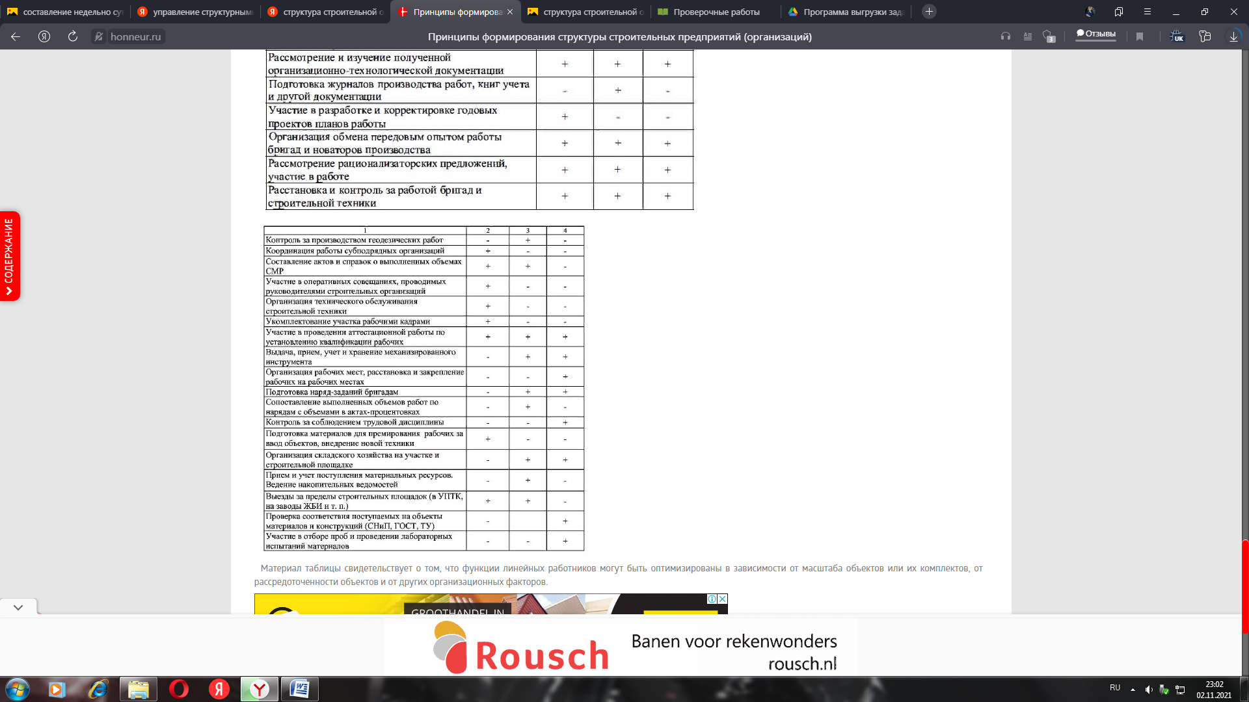Таблица. 7.4.

***Методы управления структурным подразделением организации***

Методом здесь называют технологию, направленную на исполнение управленческих функций и, одновременно, на влияние на работников компании с целью стимуляции их работы, создания условий для творчества, заинтересованности и активности. По принципу воздействия методики подразделяются на **экономические, организационно-административные, социально-психологические.** В основе первых лежат законы экономики. Идет воздействие на материальные интересы предприятия и работников. Во главе угла лежит применение хозрасчета, построение планов и прогнозов, экономического анализа, материального стимулирования и мотивации. Организационно-административные методики управления структурным подразделением организации зависят от законов предприятия и правильного взаимодействия его сотрудников. Они, в свою очередь, бывают:

* Стабилизирующими - нужны для установления продолжительной связи между сотрудниками в управленческих системах. Касаются управления предприятием, создания оргструктуры, штата, нормативов, регламента, контролирования и надзора.
* Распорядительными - позволяют оперативно управлять деятельностью сотрудников в структурных единицах. Реализация этих способов осуществляется в виде постановлений, соглашений, приказов, распорядительной документации, указаний.
* Дисциплинарными - применяются, чтобы поддерживать стабильное состояние организационных связей, а также ответственное отношение сотрудников к исполнению обязанностей. Сюда входят: контроль поведения персонала с учетом правил и нормативов, создание и использование мер поощрения и наказания.

Социально-психологические методики представляют технологии воздействия на личностное и коллективное поведение, настроения внутри предприятия, микроклимат в компании, формирование уважения членов команды друг к другу. В менеджменте такие методики относят не только к нравственно-моральным. Они имеют и материалистичную направленность, предполагающую доход либо издержки, поскольку в хозорганизациях любые процессы высчитываются с точки зрения трат и дохода, который получают от их использования. Эти методики основываются на законах соцразвития и психологии. Такие управленческие методики бывают социального и психологического характера. К первым причисляются социальное нормирование (работа по уставу, корпоративному распорядку, соблюдение внутриорганизационного этикета), стимуляция коллектива и отдельных сотрудников, исполнение соглашений, взаимных обязательств, удовлетворение соцпотребностей. Психологические применяются для приведения в гармонию отношений среди персонала компании и создания благоприятного микроклимата. К ним причисляют гуманизацию труда, профотбор и обучение сотрудников.